投投樂 校名：大華國小
指導老師：梁淑芬老師
林志峰老師

旨趣：
投石機是遠古時代與中古時代出現的攻城武器，可把石彈、巨石或爆裂物投到敵方的城牆、城內或者兵陣內而造成破壞。日常生活中，我們可以將身邊垂手可得的器具製作一
個簡易的拋射器，再透過目標物的變化組合，就是一樣有趣的科學遊戲。

活動材料：小型、大型曬衣夾、膠帶、塑膠湯匙、乒乓球、橡皮筋、竹筷子、飲料盒、冰棒棍、雙面膠。
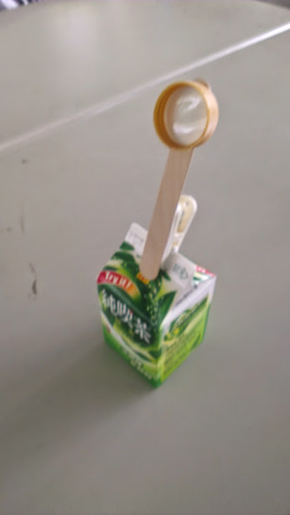 | 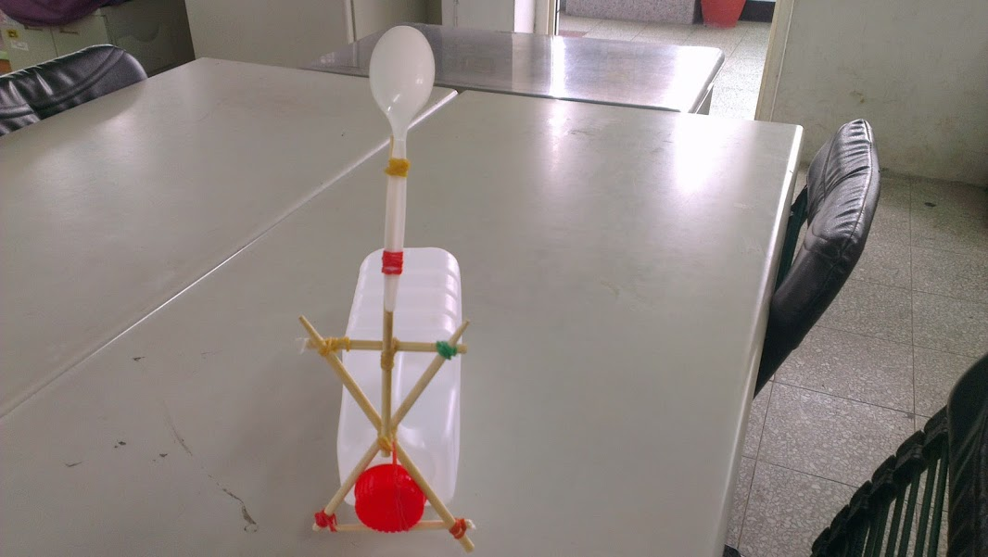

活動原理：
此投石器所利用的科學原理包含
1.槓桿原理：「施力點」是壓下去的地方，「支點」就像翹翹板中間支撐地板處，也就是曬衣夾中間鐵絲，「施力臂」即施力點和支點的距離，「抗力點」投石器放乒乓球的地方，即施力點在中間的第一種槓桿。
2.能量守恆：彈力位能轉化為動能，使乒乓球彈射出去。並分為垂直動能與水平動能。垂直動能使乒乓球彈到高位置，得到位能；水平動能使乒乓球獲得水平方向的初速度，決定彈射的距離。
遊戲步驟：
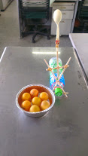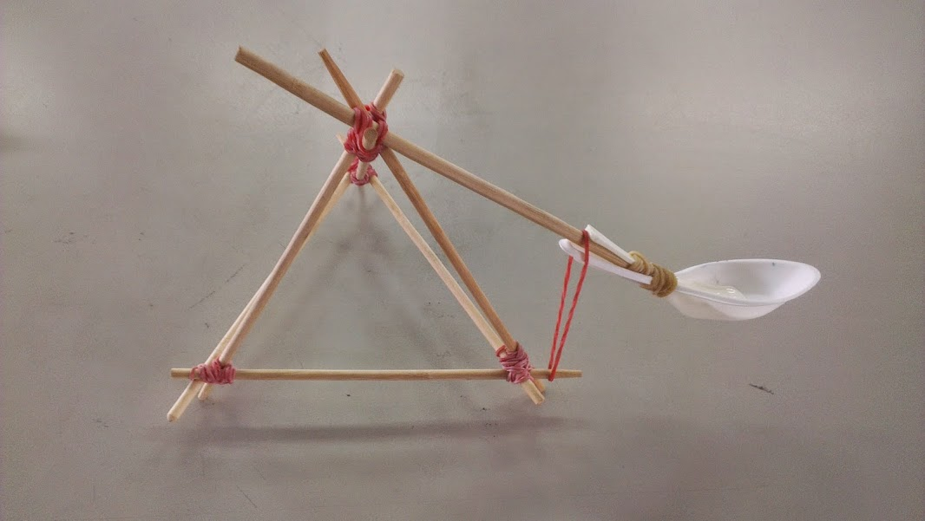 | 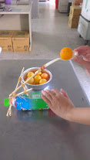
1.選好投石器 | 2.在發射器放上乒乓球
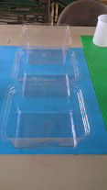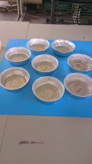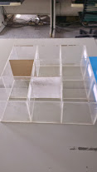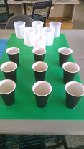

3.發射至初、中、進階級之標地物，投進闖關成功

